МАДОУ «Нижнетавдинский детский сад «Колосок»
ПРОГРАММА
Методического объединения воспитателей
МАДОУ «Нижнетавдинский детский сад «Колосок» 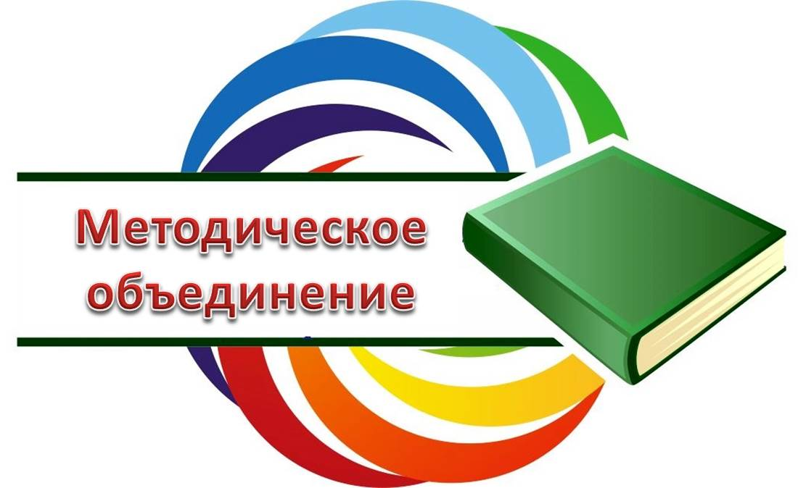
ТЕМА:
«Применение инновационных технологий по ФЭМП у дошкольников»

МЕСТО ПРОВЕДЕНИЯ:
МАДОУ «Нижнетавдинский детский сад «Колосок»
корпус №4
ДАТА: 27 мая 2019года

1. 13.00 – 13.05 - Регистрация участников мероприятия Выставка – презентация картотеки игр «Игровые технологии в работе с родителями»
Воспитатели всех групп и узкие специалисты

2. 13.05 – 13.10 – Открытие заседания методического объединения - руководитель МО Воронина Наталья Геннадьевна

3. 13.10 – 13.50 – Фотоотчет «Уголок математики в моей группе»

Воспитатели всех групп

4. 13.50 -14.15 - Практикум для педагогов «Исследуем и познаем» (блоки Дьенеша и палочки Кюзинера), воспитатель МАДОУ «Нижнетавдинский сад «Колосок», корпус № 3, руководитель МО, Люлина Файруза Сунгатовна

5. 14.15 – 14.30 - Консультация «Использование в практике работы педагогов инновационных технологий по ФЭМП у детей дошкольного возраста», воспитатель МАДОУ «Нижнетавдинский сад «Колосок», корпус № 1, руководитель МО, Афанасьева Ирина Анатольевна

6. 14.30 -14.40 - Справочный материал: «Формирование элементарных математических представлений в различных видах деятельности дошкольника», старший воспитатель МАДОУ «Нижнетавдинский детский сад «Колосок», корпус № 3, Колодезных Людмила Николаевна

7. 14.40 – 15.00 - Подведение итогов МО за 2018- 2019 г. (принятие решения)
Изготовление интерактивной газеты «Моё Образование!», руководители МО МАДОУ «Нижнетавдинский детский сад «Колосок», воспитатель МАДОУ «Нижнетавдинский сад «Колосок», корпус № 2, руководитель МО, Дубиковская Татьяна Анатольевна

